УЧЕБНО-МЕТОДИЧЕСКИЕ МАТЕРИАЛЫ ДЛЯ
ОРГАНИЗАЦИИ ДИСТАНЦИОННОГО ОБУЧЕНИЯ

1 | Факультет | декоративно-прикладного творчества
2 | Направление подготовки (профиль если необходимо) | 51.03.02 Народная художественная культура (Руководство студией художественного конструирования)
3 | Наименование дисциплины | Основы проектирования
4 | Курс обучения | 1
 | ФИО преподавателя | Чернева Жанна Юрьевна
 | Способ обратной связи с педагогом | – электронная почта педагога Jannyssi@mail.ru  – специально организованная (закрытая) группа в социальной сети (Вконтакте): ДО Дистанционное обучение : https://vk.com/im
5 | Дополнительные материалы (файлы, ссылки на ресурсы и т.п.) | – учебно-методические материалы  https://cloud.mail.ru/public/3Agb/3vPTNWuEf
6 | Срок предоставления выполненного задания | – готовые практические работы высылать с 23.03.2020 по 04.04.2020  – по окончании периода дистанционного взаимодействия просмотр практических работ с выставлением оценки

Инструкция для студентов по выполнению задания
Все задания должны быть выполнены в полном объеме в соответствии с требованиями и в указанный срок (см. таблицу). В случае затруднения при выполнении задания Вы можете обратиться к преподавателю за консультацией, используя тот способ связи, который указан в таблице.

Задания для 1 курса (группа 107 СХК)
Задание № 1. Разработка дизайн-проекта предметного дизайна (30 часов)
Цель работы – Разработать предметный дизайн на примере мебели (стол, стул, шкаф и т.д.)
Задание и методика выполнения: выбрать элемент один мебели, при помощи приемов стилизации и ассоциативного ряда придумать различные варианты данного элемента на следующие темы: животное, растение, насекомое, чувство. Выполнить качественные зарисовки в технике наброска или скетч-рисунка. Количество упражнений 12 шт.
Формат А 4, гуашь, маркеры, цветные карандаши.
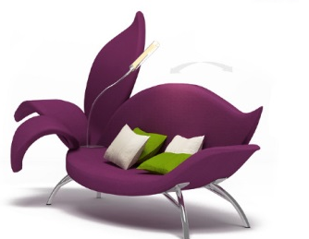 | 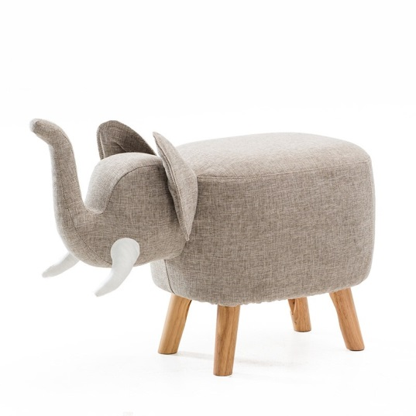
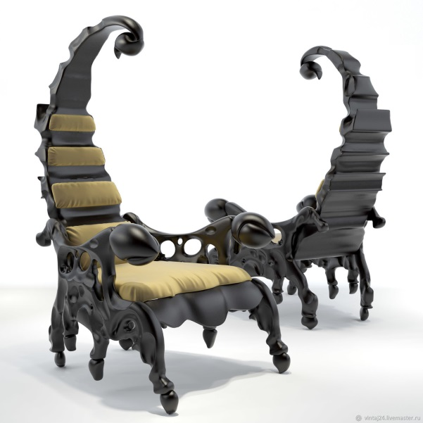 | 